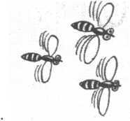

- Из слов составьте предложение и запишите его.
ОСЫ, ОКОЛО, КРУЖАТ. ЛИПЫ
- Выпишите из предложения главные члены. НА ВЕТКАХ ЛИПЫ ПОЮТ ПТИЦЫ.
- Допишите слова.
Портфель у меня
Не велик и не мал:
Лежит в нем задачник. Букварь и
Веселятся Коля, Лена - Это значит
- Игра «Секретарь». Обвести все гласные буквы в кружок, а согласные - подчеркнуть.
АОМТАЛБИСЯВЫУПДЖШЗЫПЧЯЙХЛМСДЖЭЬ
АРМСЯЕЛЬЪХЙЁЮТАОААЧЯОДЖИПСНОАЛН
